1602采用标准的16脚接口，其中:
第1脚：VSS为地电源
第2脚：VDD接5V正电源
第3脚：V0为液晶显示器对比度调整端，接正电源时对比度最弱，接地电源时对比度最高，对比度过高时会产生“鬼影”，使用时可以通过一个10K的电位器调整对比度
第4脚：RS为寄存器选择，高电平时选择数据寄存器、低电平时选择指令寄存器。
第5脚：RW为读写信号线，高电平时进行读操作，低电平时进行写操作。当RS和RW共同为低电平时可以写入指令或者显示地址，当RS为低电平RW为高电平时可以读忙信号，当RS为高电平RW为低电平时可以写入数据。
第6脚：E端为使能端，当E端由高电平跳变成低电平时，液晶模块执行命令。
第7～14脚：D0～D7为8位双向数据线。
第15～16脚：空脚
1602液晶模块内部的字符发生存储器（CGROM)已经存储了160个不同的点阵字符图形，如表1所示，这些字符有：阿拉伯数字、英文字母的大小写、常用的符号、和日文假名等，每一个字符都有一个固定的代码，比如大写的英文字母“A”的代码是01000001B（41H），显示时模块把地址41H中的点阵字符图形显示出来，我们就能看到字母“A”
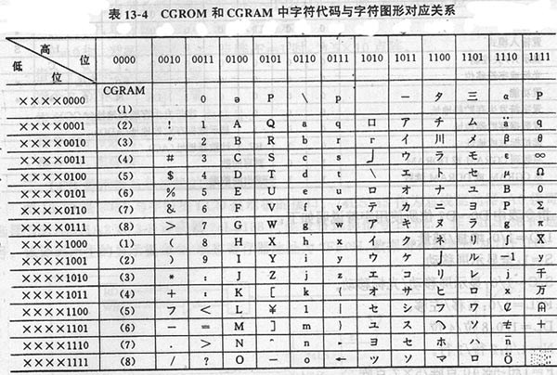
1602液晶模块内部的控制器共有11条控制指令，如表2所示，
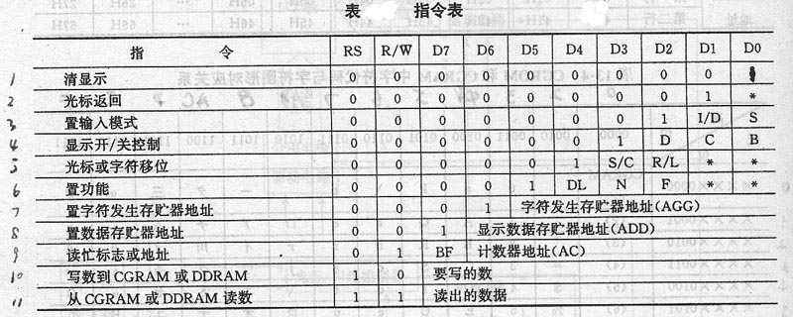
它的读写操作、屏幕和光标的操作都是通过指令编程来实现的。（说明：1为高电平、0为低电平）
指令1：清显示，指令码01H,光标复位到地址00H位置
指令2：光标复位，光标返回到地址00H
指令3：光标和显示模式设置 I/D：光标移动方向，高电平右移，低电平左移 S:屏幕上所有文字是否左移或者右移。高电平表示有效，低电平则无效
指令4：显示开关控制。 D：控制整体显示的开与关，高电平表示开显示，低电平表示关显示 C：控制光标的开与关，高电平表示有光标，低电平表示无光标 B：控制光标是否闪烁，高电平闪烁，低电平不闪烁
指令5：光标或显示移位 S/C：高电平时移动显示的文字，低电平时移动光标
指令6：功能设置命令 DL：高电平时为4位总线，低电平时为8位总线 N：低电平时为单行显示，高电平时双行显示 F: 低电平时显示5x7的点阵字符，高电平时显示5x10的点阵字符
指令7：字符发生器RAM地址设置
指令8：DDRAM地址设置
指令9：读忙信号和光标地址 BF：为忙标志位，高电平表示忙，此时模块不能接收命令或者数据，如果为低电平表示不忙。
指令10：写数据
指令11：读数据
DM-162液晶显示模块可以和单片机AT89C51直接接口，电路如图1所示。
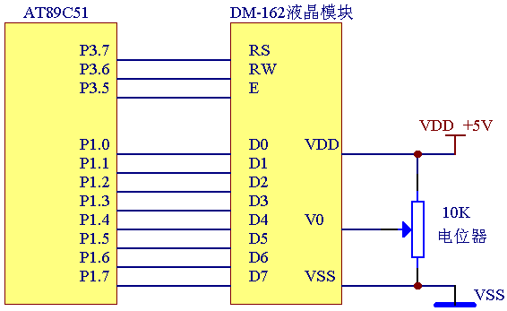
液晶显示模块是一个慢显示器件，所以在执行每条指令之前一定要确认模块的忙标志为低电平，表示不忙，否则此指令失效。要显示字符时要先输入显示字符地址，也就是告诉模块在哪里显示字符，表3是DM-162的内部显示地址.
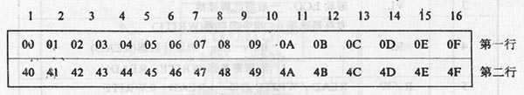
比如第二行第一个字符的地址是40H，那么是否直接写入40H就可以将光标定位在第二行第一个字符的位置呢？这样不行，因为写入显示地址时要求最高位D7恒定为高电平1所以实际写入的数据应该是01000000B（40H)+10000000B(80H)=11000000B(C0H)
以下是在液晶模块的第二行第一个字符的位置显示字母“A”的程序： ORG 0000H
RS EQU P3.7;确定具体硬件的连接方式
RW EQU P3.6 ;确定具体硬件的连接方式
E EQU P3.5 ;确定具体硬件的连接方式
MOV P1,#00000001B ；清屏并光标复位
ACALL ENABLE;调用写入命令子程序
MOV P1,#00111000B ；设置显示模式:8位2行5x7点阵
ACALL ENABLE ;调用写入命令子程序
MOV P1,#00001111B ；显示器开、光标开、光标允许闪烁
ACALL ENABLE ;调用写入命令子程序
MOV P1,#00000110B ；文字不动，光标自动右移
ACALL ENABLE ;调用写入命令子程序
MOV P1,#0C0H ；写入显示起始地址（第二行第一个位置）
ACALL ENABLE ;调用写入命令子程序
MOV P1,＃01000001B ；字母A的代码
SETB RS ；RS=1
CLR RW ；RW=0 ;准备写入数据
CLR E ；E=0 ;执行显示命令
ACALL DELAY ;判断液晶模块是否忙?
SETB E ；E=1 ;显示完成,程序停车
AJMP $
ENABLE:
CLR RS ；写入控制命令的子程序
CLR RW
CLR E
ACALL DELAY
SETB E
RET
DELAY:
MOV P1,#0FFH ；判断液晶显示器是否忙的子程序
CLR RS
SETB RW
CLR E
NOP
SETB E
JB P1.7,DELAY ；如果P1.7为高电平表示忙就循环等待
RET
END
程序在开始时对液晶模块功能进行了初始化设置，约定了显示格式。注意显示字符时光标是自动右移的，无需人工干预，每次输入指令都先调用判断液晶模块是否忙的子程序DELAY，然后输入显示位置的地址0C0H，最后输入要显示的字符A的代码41H。

